NEWSLETTER DICEMBRE 2017
Carissimi amici,
il Natale si avvicina e noi vogliamo regalarvi una montagna di … belle notizie sia dal Brasile , che dall’Italia.
Un gruppo di ragazzi di Vila Esperança ha avuto l’onore di inaugurare con una sua esibizione la Conferenza sulla parità razziale a Goiás.
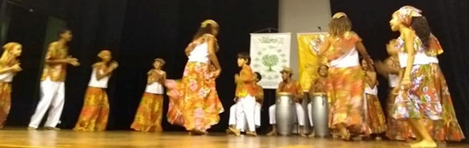
Con il nuovo progetto “Vila, là” la Vila sta portando la propria esperienza educativa in altre scuole della regione. Educatori e bambini della Vila hanno insegnato arte, educazione, cultura, giochi tradizionali, portando anche vecchi giocattoli e discutendo sull'importanza del gioco. Un’esperienza molto gradita che ha arricchito tutti quanti! |  | 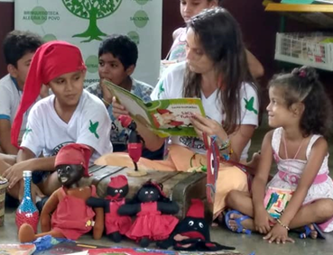
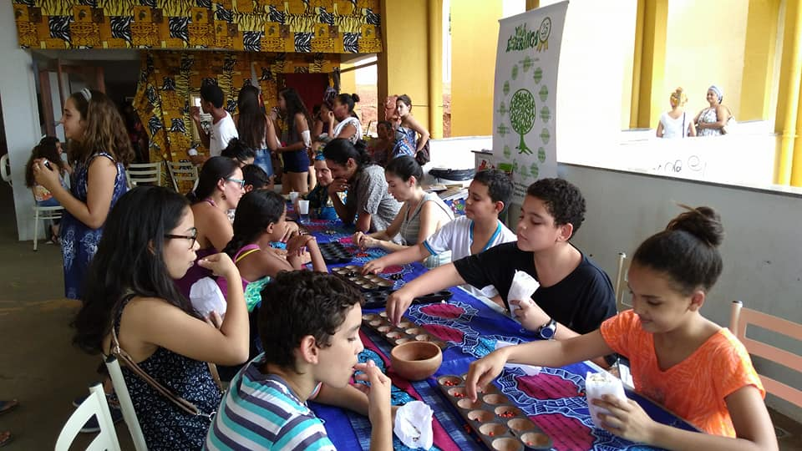
 |  | Vila Esperança è stata presente anche alla settimana nazionale della scienza e della tecnologia IFG nella città di Goiás con un laboratorio di Etnomatematica.
Non poteva mancare una bella notizia anche dall’Italia: è nata l’Associazione culturale trentina Solidarietà per Vila Esperança- Brasile che collaborerà con noi per sostenere le splendide e numerosissime attività della Vila.  Un caloroso benvenuto a tutti i nuovi amici!!! |  |  |  | 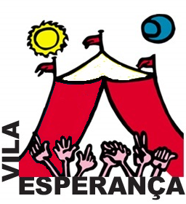
Sosteneteci anche quest’anno con un semplice voto sulla iniziativa natalizia “Il mio dono” promosso da UniCredit da Venerdì 1 Dicembre 2017 a Lunedì 22 Gennaio 2018, cliccando su
https://www.ilmiodono.it/it/organizzazioni/?id_organizzazione=732
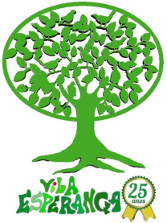 | Continuiamo a sostenere la Vila!!!  Un saluto a tutti dal  Gruppo di solidarietà per il Brasile Vila Esperança |  | 

